Компетенция «Преподавание в младших классах»
Конкурсная площадка

Комната подготовки и демонстрации (юниоры)

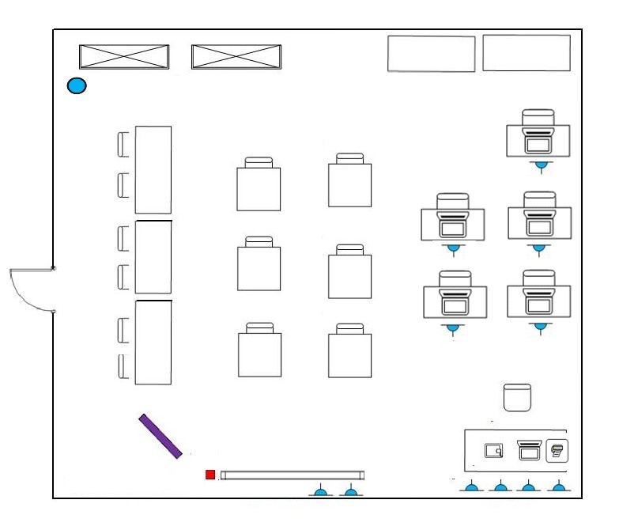

Комната участников
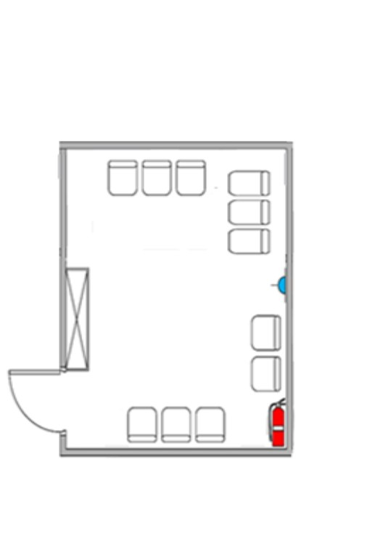

Комната экспертов
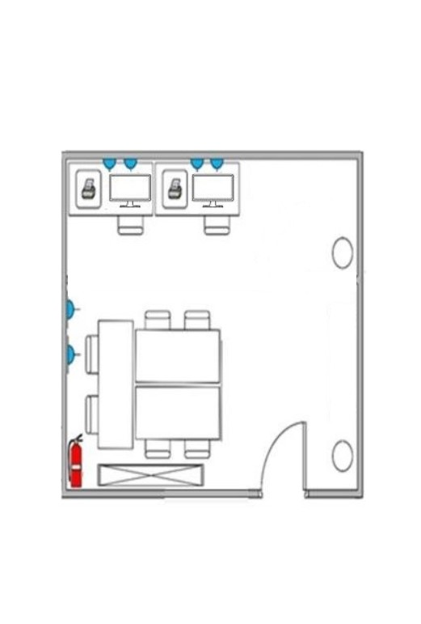

Условные обозначения

 | Стена (h=1м) |  | Документ-камера
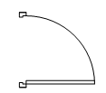 | Дверь |  | Акустическая система
 | Стул |  | Электронный флипчарт
 | Стол |  | Магнитно-маркерный флипчарт
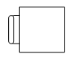 | Школьная парта |  | Кулер с водой
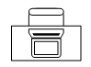 | Рабочее место участника |  | Огнетушитель
 | Стеллаж |  | Интерактивный дисплей
 | Вешалка для одежды |  | Розетка 220В
 | Ноутбук |  | Принтер
 | Таймер (телевизор на стойке) | 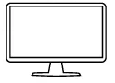 | Стационарный компьютер

